**LAPORAN PEMBUATAN WEBSITE PENJUALAN ONLINE**

**“TOPOKI STORE”**

**PEMROGRAMAN WEB**

DOSEN PENGAMPU : Ari Kurniawan, S.Kom, M.T



**Kelompok 2 D4 Manajemen Informatika 2019A:**

M. Dzikrul Hakam (19051397001)

Novan Ari Pradana (19051397013)

Zulfa Alfin Nabilah (19051397024)

**Youtube : https://www.youtube.com/watch?v=FE3WMnGMXqA**

**Github :**

**UNIVERSITAS NEGERI SURABAYA**

**SURABAYA**

**2021**

**DAFTAR ISI** 2

**BAB 1** 3

**PENDAHULUAN**3

**1.1****LATAR BELAKANG** 3

**1.2** **DASAR PERMASALAHAN** 3

**BAB II** 6

**ISI**6

**2.1DAFTAR FITUR**6

**2.2 DAFTAR PENGGUNA...................................................................................................13**

**2.3 BAGAN / GRAFIK ANALISA.......................................................................................14**

**2.4 DESAIN DATABASE......................................................................................................15**

**2.5 STRUKTUR KODE PROGRAM...................................................................................15**

**BAB I**

**PENDAHULUAN**

**1.1 LATAR BELAKANG**

Perkembangan peradaban manusia dari zaman pra-sejarah hingga zaman modern tidak terlepas dari bidang komunikasi dan informasi.Kecanggihan teknologi informasi dan komunikasi yang kita nikmati saat ini adalah hasil dari evolusi yang akan tetap terus berlanjut hingga masa mendatang.

Pada era global seperti sekarang ini, perkembangan teknologi melaju sangat pesat menjadi salah satu kebutuhan dalam hidup, khususnya teknologi internet, tidak menutup kemungkinan banyak potensi dan sumber daya yang bisa dimanfaatkan mulai dari bidang ekonomi, bisnis, pertanian hingga pendidikan. Sekarang ini, pemanfaatan teknologi informasi tidak sekedar sebagai fasilitas untuk hiburan atau hanya sekedar sarana tambahan untuk membantu pekerjaan manusia, tetapi juga sudah menjadi sarana promosi yang sangat efektif untuk mempromosikan sebuah produk seperti halnya makanan ataupun minuman, dengan pengguna internet di Indonesia dengan pengguna sekitar 55 % sepertinya bisnis didunia internet tidak akan dipandang sebelah mata. Tak hanya itu teknologi informasi juga banyak di manfaatkan dalam hal jual beli yang mana kegiatan ini tidak akan bisa lepas dari manusia untuk memenuhi kebutuhan sehari-hari.

Dengan adanya kegiatan jual beli online akan memudahkan banyak orang pada saat ini, karena pembeli tidak perlu datang langsung ke tempat toko penjual untuk membeli barang kebutuhannya. Kegiatan inipun akan mendukung adanya social distancing yang mana telah di tetapkan pemerintah sejak adanya pandemi covid-19.

Salah satu hal jual beli online yang diminati adalah dalam hal makanan dan minuman, karena hal itu termasuk dalam kebutuhan primer semua orang. Setiap daerah memiliki ciri khas masing-masing dalam mengolah makanan yang mana itu mencerminkan khas daerah tersebut.

**1.2 DASAR PERMASALAHAN**

Virus corona atau corona virus disease 2019 (Covid-19) telah membuat perekonomian dalam negeri kontraksi. Kementerian Keuangan (Kemenkeu) setidaknya mencatat ada beberapa mudharat yang disebabkan oleh wabah virus tersebut.

Pertama, sampai 11 April lebih dari 1,5 juta karyawan putus kerja atau pemutusan hubungan kerja (PHK) dan dirumahkan. Di mana 1,2 juta pekerja itu berasal dari sektor formal, 265.000 dari sektor informal. Yang mana membuat angka pengangguran di Indonesia semakin meningkat dan akan berdampak pada kualitas hidup kedepannya.

Kedua, angka turis menurun hingga 6.800 per hari, khususnya turis dari China. Dimana Indonesia dikenal dengan Negara kepulauan yang memiliki begitu banyak tempat wisata yang mana menjadi salah satu sektor mata pencaharian di berbagai daerah.

Dan masih banyak lagi bebarapa permasalahan lainnya, dari permasalahan diatas hanya sebagian kecil yang disebutkan dari dampak pandemi covid-19 ini. Kegiatan yang dulunya di kerjakan secara langsung di lapangan menjadi ditiadakan, kegiatan yang membawa kerumunan akan dibubarkan. Dan hampir semua kegiatan yang ada sekarang beralih dikerjakan dirumah dengan mengandalkan dunia teknologi.

**1.3 RASIONALISASI**

Dengan dasar permasalahan yang telah dibahas sebelumnya, sebaiknya kita tidak hanya pasrah dengan keadaan yang ada, tetapi kita membuat inovasi baru dengan tetap melakukan kegiatan perekonomian dengan sebagaimana mestinya tetapi tetap mematuhi segala peraturan-peraturan baru yang telah dibuat oleh pemerintah dengan tertib. Oleh karena itu kami membuat web TOPOKISTORE . Web ini termasuk dalam web jual beli yang memfokuskan pada makanan dan minuman nusantara, yang berarti berisi makanan dan minuman khas di setiap daerah yang ada di Indonesia.

Dengan adanya web ini banyak orang yang akan terbantu, mengapa demikian? Kita dapat mengurangi kerumunan yang biasanya terjadi karena antrean membeli makanan, membuka lapangan kerja baru dengan pembuatan makanan dapat dilakukan dirumah, tidak perlunya bepergian jauh untuk mendapatkan makanan khas yang di inginkan.

Dari web yang telah kami buat dapat di akses oleh semua orang dengan cara mendaftar terlebih dahulu dan apabila sudah memiliki akun bisa langsung log in web. Dan untuk bagian penambahan produk, data pengguna dan daftar pemesanan maupun editing web hanya dapat di akses oleh admin. Dalam web kami terdapat beberapa menu yaitu home, kategori produk, keranjang saya, dan daftar order.

# **BAB II**

# **ISI**

# 

## **2.1 DAFTAR FITUR**

* Home

Didalam home menampilkan beberapa gambar produk yang akan dipasarkan berupa makanan dan minuman khas daerah di Indonesia.

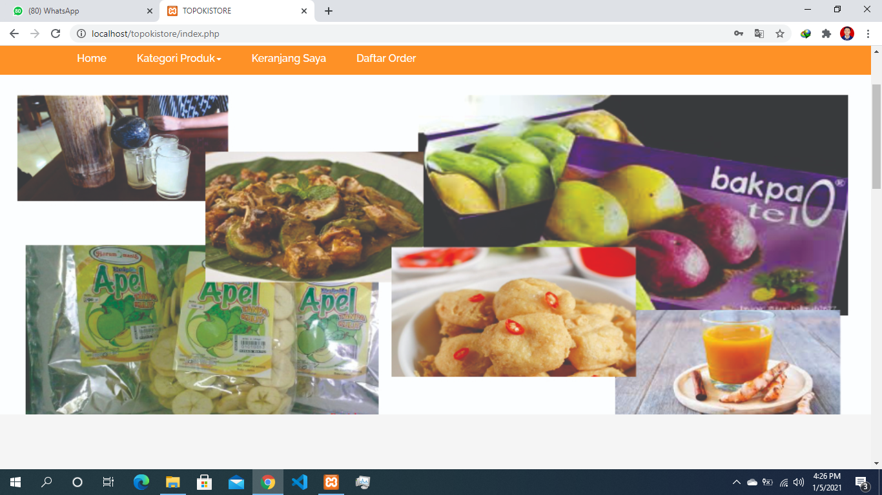

* Kategori produk

Fitur ini memiliki dua pilihan yaitu makanan dan minuman yang mana akan memudahkan pengguna untuk mencari produk yang ingin di beli. Disini juga di tampilkan gambar produk, harga produk, rating penilaian produk dan juga deskripsi setiap produk berupa ciri-ciri, manfaat da nasal produk dari daerah mana.

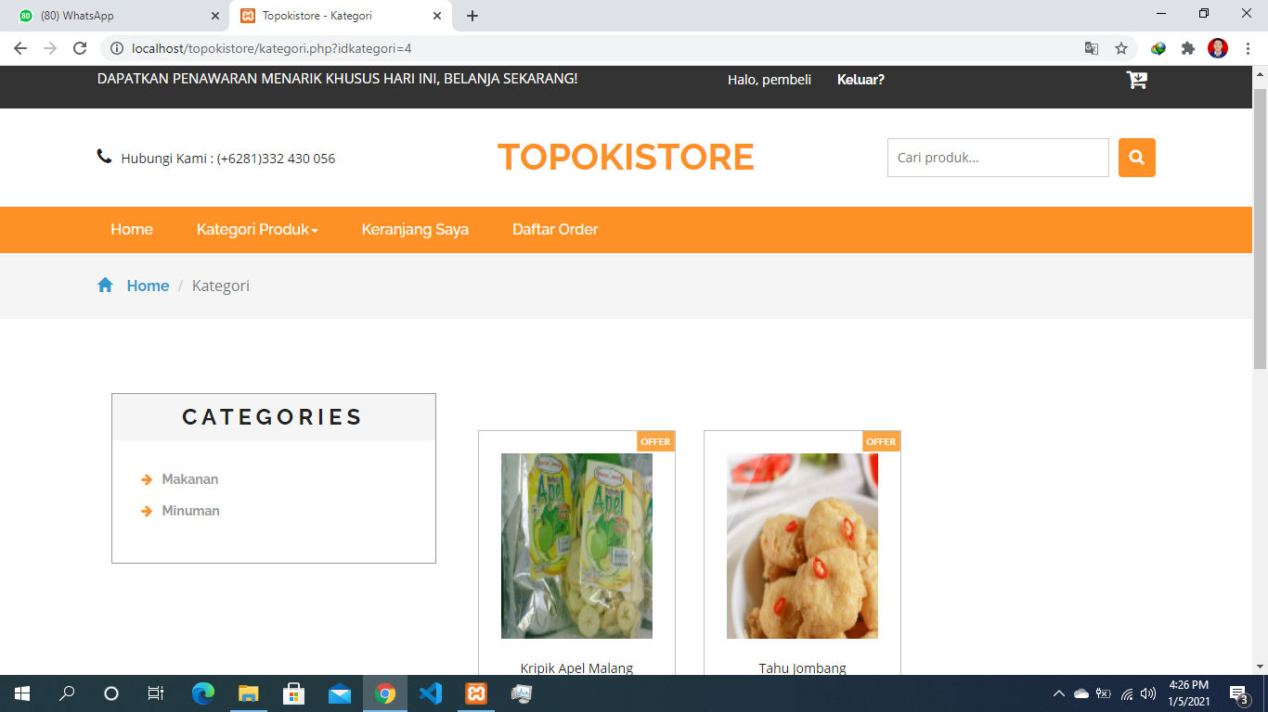

* Keranjang saya

Di keranjang saya pembeli akan tahu produk yang akan dibeli apa saja, dari mulai gambar produk, nama produk, jumlah, harga satuan produk dan hapus. Jika ingin menambahkan produk yang sama dapat ditambahkan melalui kolom jumlah, tetapi jika ingin membeli yang lainnya dapat memilih lanjut berbelanja. Klik bayar apabila produk ingin di beli, jumlah seluruh yang harus di bayar akan muncul pada bagian total bayar yang berisikan pembayaran seluruh produk dan juga biaya pengiriman.

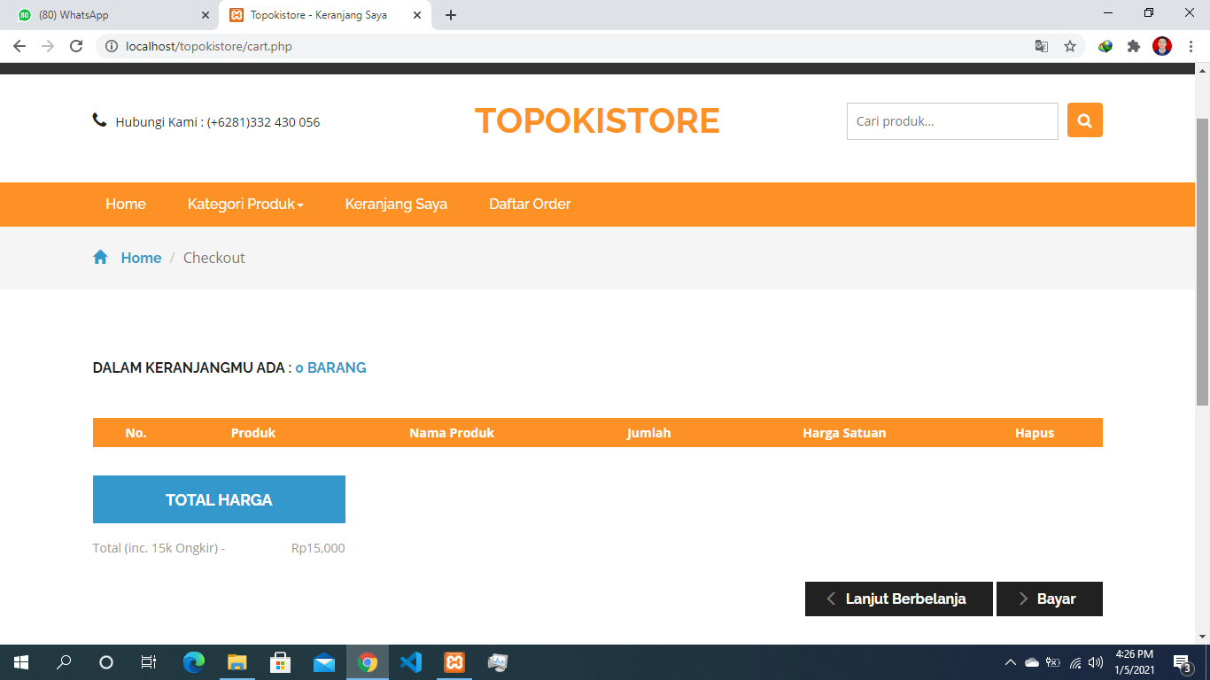

* Daftar order

Bagian ini menunjukan segala transaksi yang telah disetujui oleh pembeli. Yang mana berisikan kode order, tanggal order, total pembayaran, dan status pembayaran.

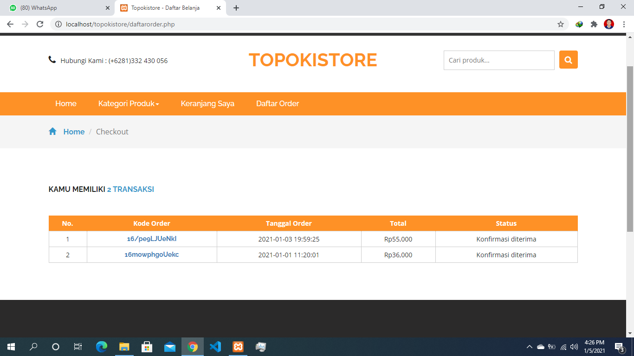

Berikut adalah fitur-fitur khusus yang dimiliki oleh admin :

* Admin panel

Tidak jauh berbeda tampilan yang dimiliki oleh admin sama dengan pengunjung/pembeli setelah memasukkan akun sebelumnya, disini di tambahkan satu fitur yaitu admin panel untuk mengatur dan mengetahui jalannya web ini

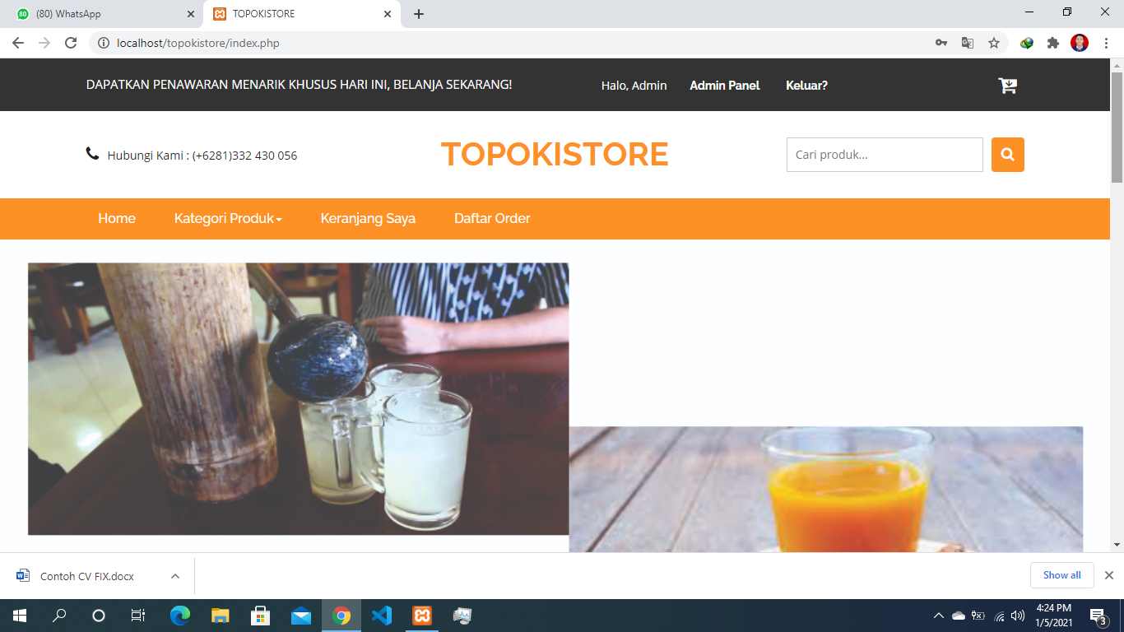

* Home

Setelah mengklik admin panel tampilan inilah yang akan muncul, pada tampilan kiri ada beberapa fitur untuk mengatur web. Dan dibagian besarnya ada tampilan banyaknya pelanngan yang telah dimiliki, pesananan yang telah masuk, dan juga konfirmasi pembayaran.

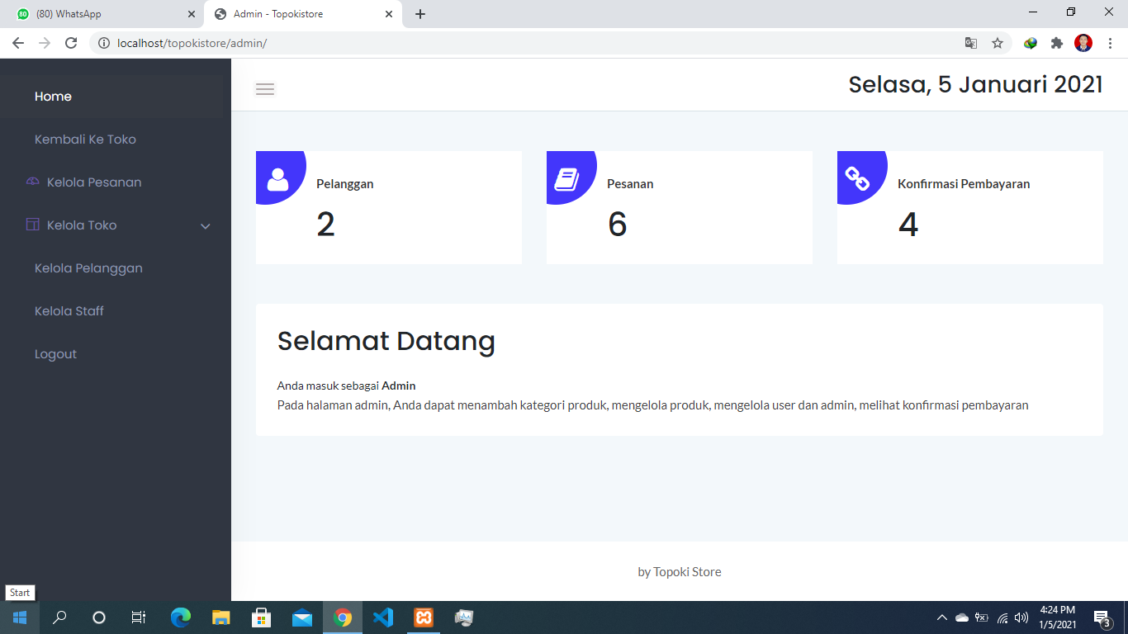

* Kelola pesanan

Pada halaman ini admin akan mengetahui segala pesanan yang terdaftar berupa ID pesanan, nama customer, tanggal order, total pembayaran dan status.

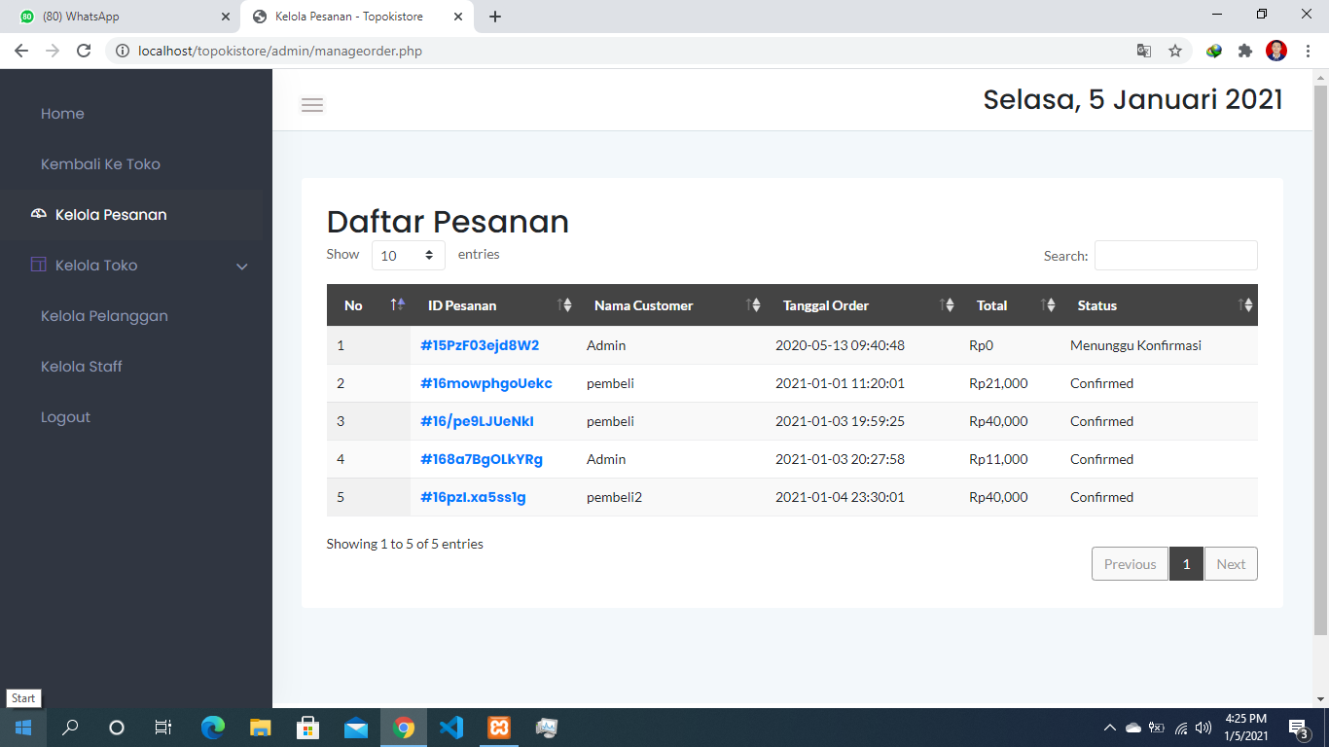

* Kelola toko

Dalam kelola toko ada pilihan fitur di dalamnya yaitu kategori barang yang akan dijual, produk yang akan dijual dan juga metode pembayaran

* Kategori

Telah dijelaskan sebelumnya bahwa web yang telah kami buat memfokuskan pada makanan dan minuman sehingga kategori yang dimiliki hanya dua. Disini juga di tampilkan table yang berisis nama kategori jumlah produk yang dijual sesuai dengan kategori yang ada dan juga tanggal dikeluarkannya produk.

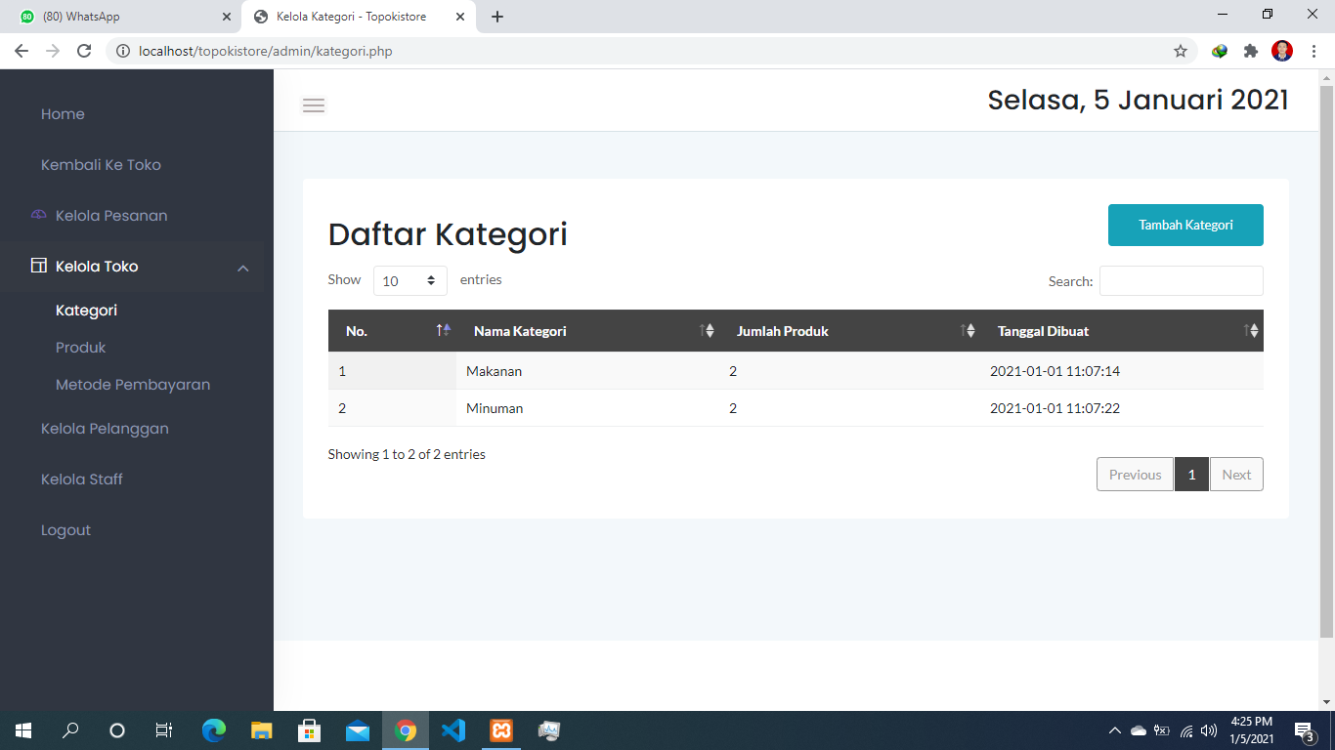

* Produk

Disini menampilan produk-produk yang dijual dalam web, adapun table yang berisikan gambar produk, nama produk, kategori, harga diskon, deskrip produk, rate, harg awal, tanggal. Disini kita juga dapat menambahkan produk yang akan dipasarkan dengan meng klik tambah produk pada bagian kanan atas pada kotak biru.

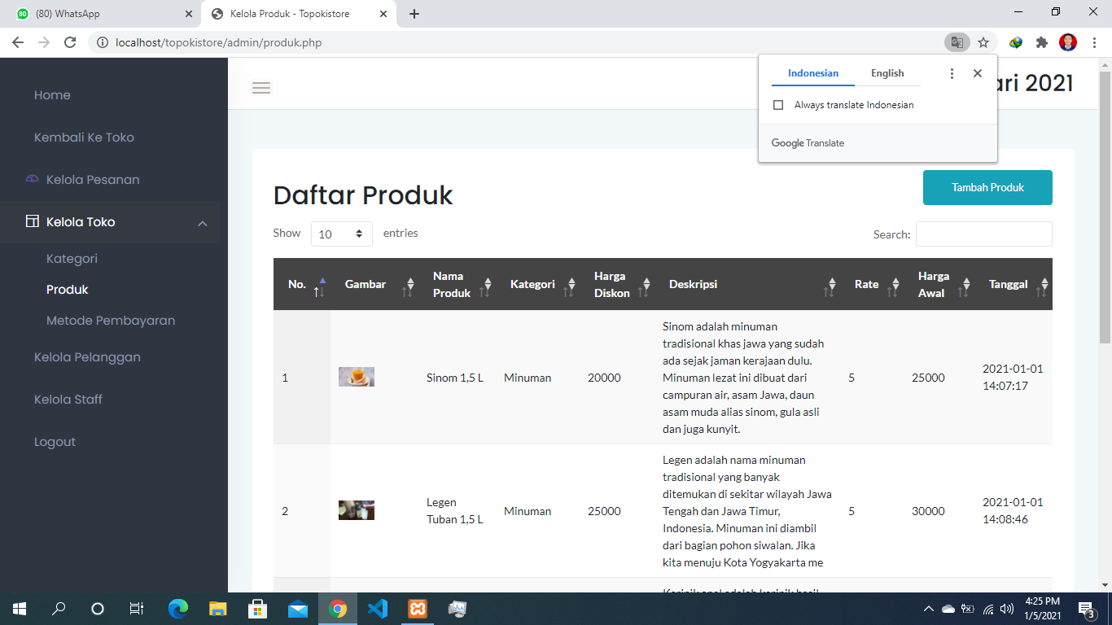

* Metode pembayaran

Disini kita menyediakan dua metode pembayarab yaitu dengan dana dan juga mandiri. Kita juga dapat menambahkan metode pembayaran dengan mengklik tambah metode pada kotak biru bagian kanan atas dengan mengisi nama metode no.rek, atas nama, dan URL logo.

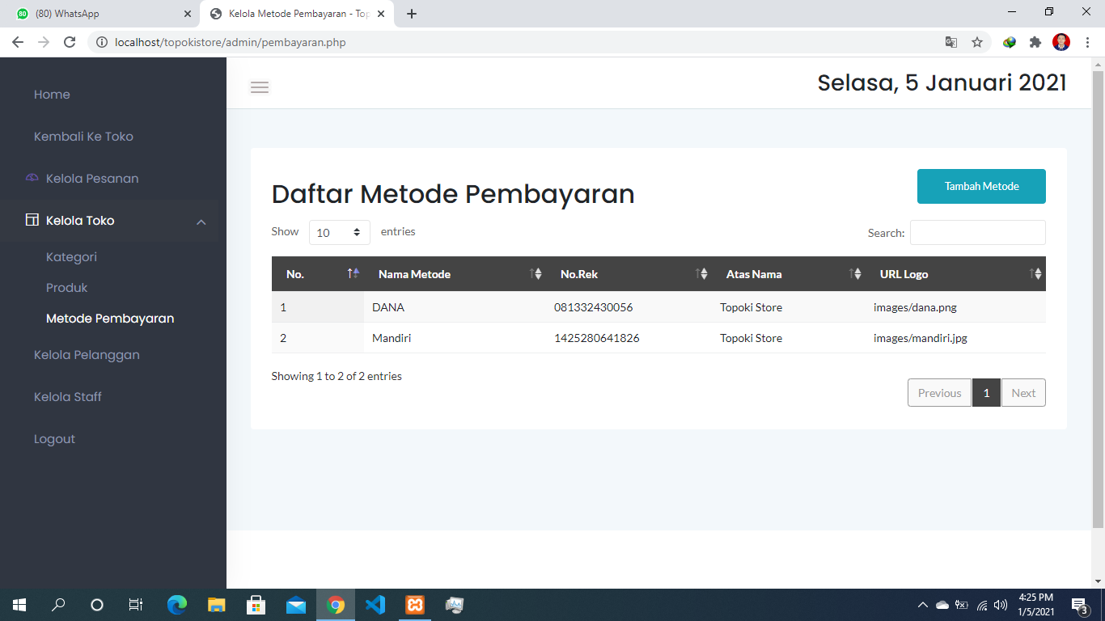

* Kelola pelanggan

Bagian ini akan menampilkan pelanggan yang dimiliki web topoki store ini, pada table ditampilkan nama pelanggan no. telepon, alamat dan juga email.

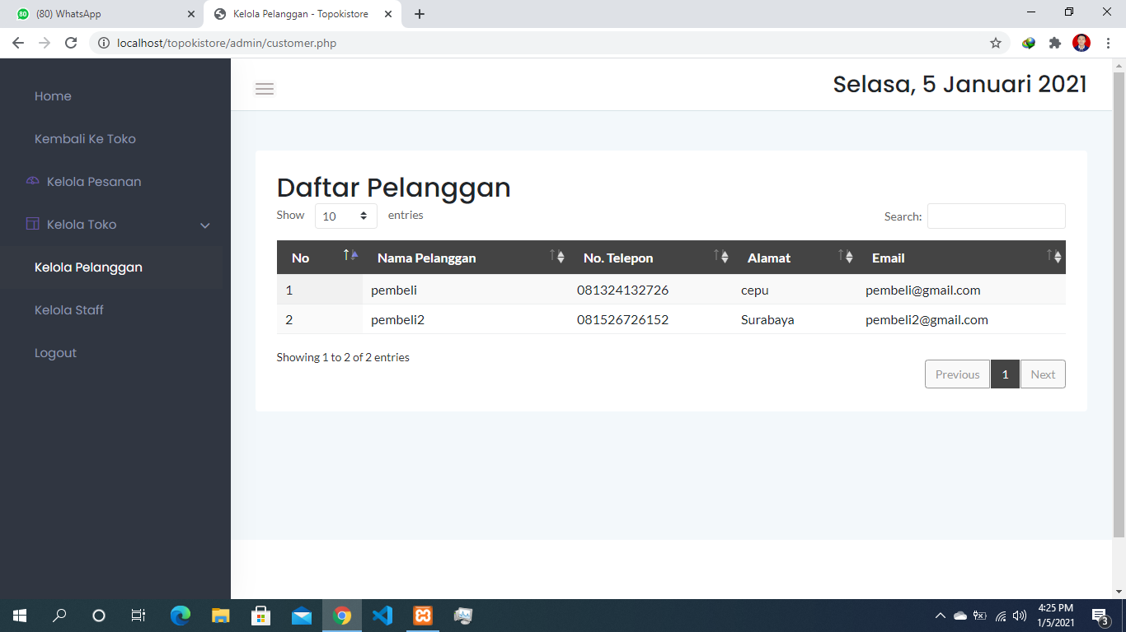

* Kelola staff

Dan yang terakhir adalah daftar staf yang berisikan nama staff yang dimiliki, email, telepon, dan alamat.

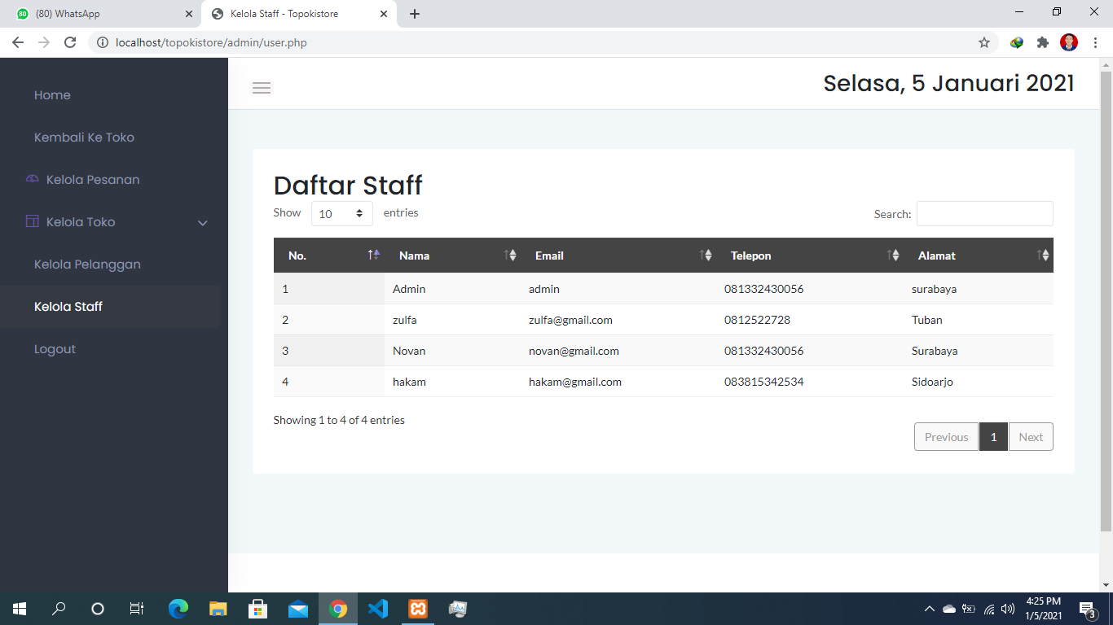

**2.2 DAFTAR PENGGUNA**

* **Admin**

Pada bagian admin memiliki fitur yang lebih khusus karena nantinya semua data yang ada akan dicek atau disimpan maupun dapat diubah oleh admin. Untuk masuk sebagai admin harus memiliki akun yang telah di setujui oleh owner web berupa alamat email dan juga password.

* **Pengunjung/pembeli**

Sebelum masuk dalam web topoki store untuk pengunjung harus memiliki akun terlebih dahulu dengan memilih daftar atau yang sudah memiliki akun dapat memilih opsi masuk dengan memasukkan email dan password.

**2.3 BAGAN / GRAFIK ANALISA**

Aktivitas penjualan barang melalui internet ini akan mengikut sertakan banyak sumber antara lain, customer, E-commerce, bank payment, warehouse dan juga shipping. Dari sini akan muncul yang namanya partner bisnis, sehingga dengan adanya kolaborasi antar bagian yang diperlukan maka akan memperluas usaha.

Salah satu yang diperlukan adalah adanya support service yang mana akan menjaga dan menjamin semua data-data pengguna dan transaksi yang berlangsung sehingga meminimalkan segala kerugian yang ada.

Dalam penggunaan E-commerce memiliki beberapa peluang antara lain mudahnya memperluas pemasaran produk, meningkatkan merk dengan pembiayaan yang lebih terjangkau, dan kemudahan dalam hal pemesanan, pembayaran dan juga akses informasi yang ada.

**2.4 DESAIN DATABASE**

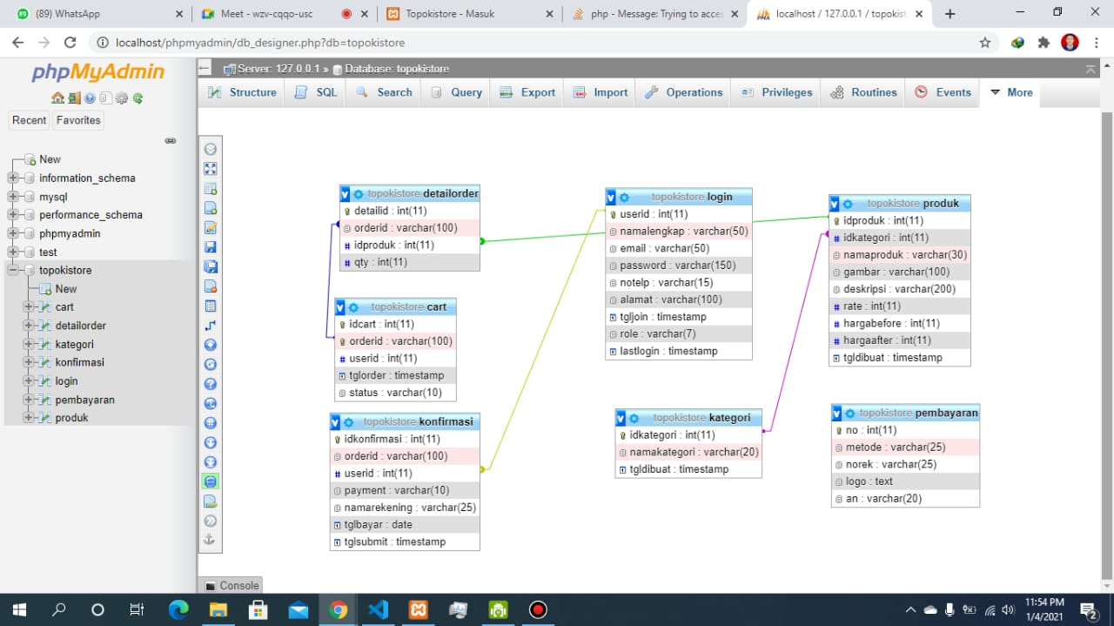

**2.5 STRUKTUR KODE PROGRAM**

Berikut adalah koding yang menampilkan fitur-fitur yang dimiliki admin :

* customer

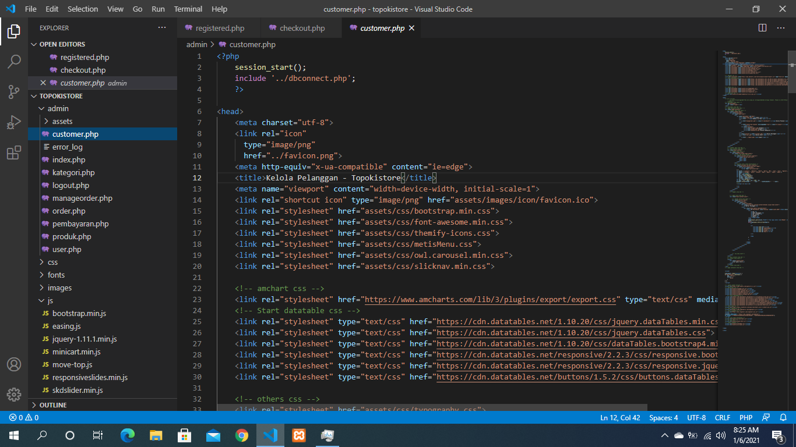

* index

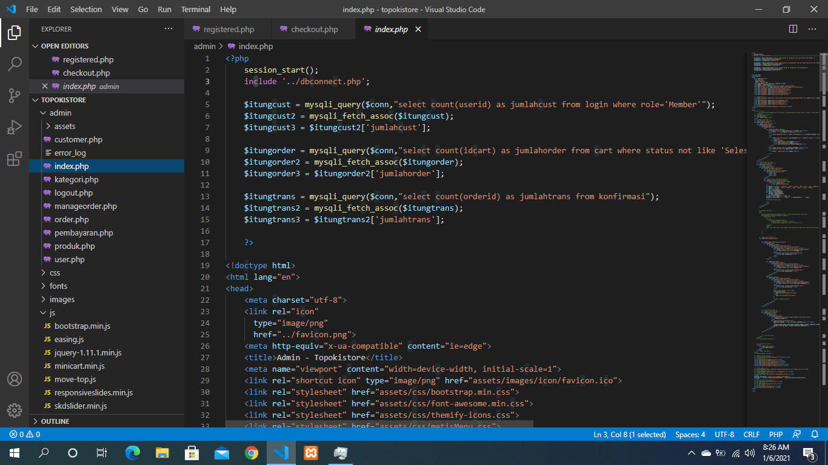

* kategori

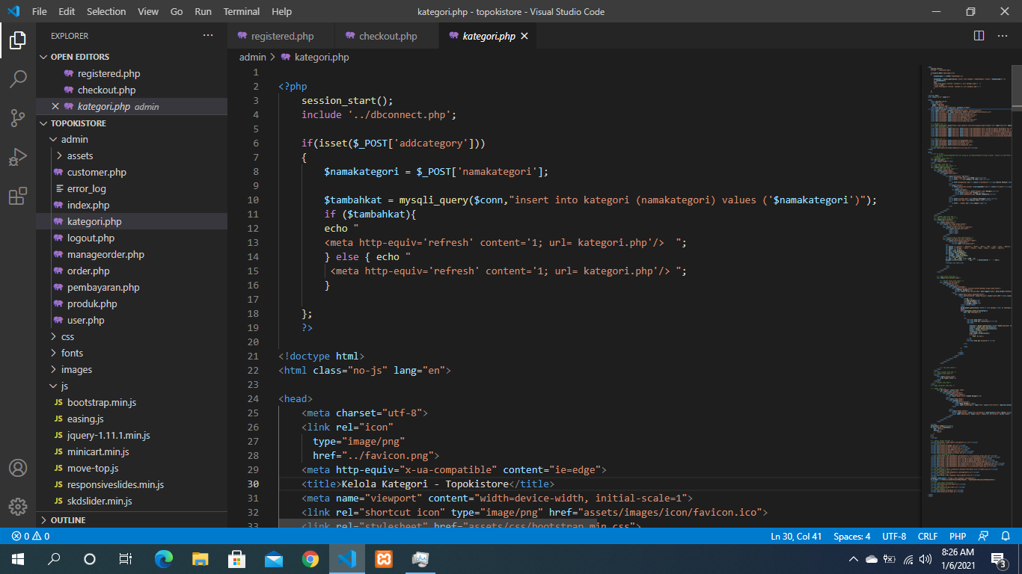

* logout

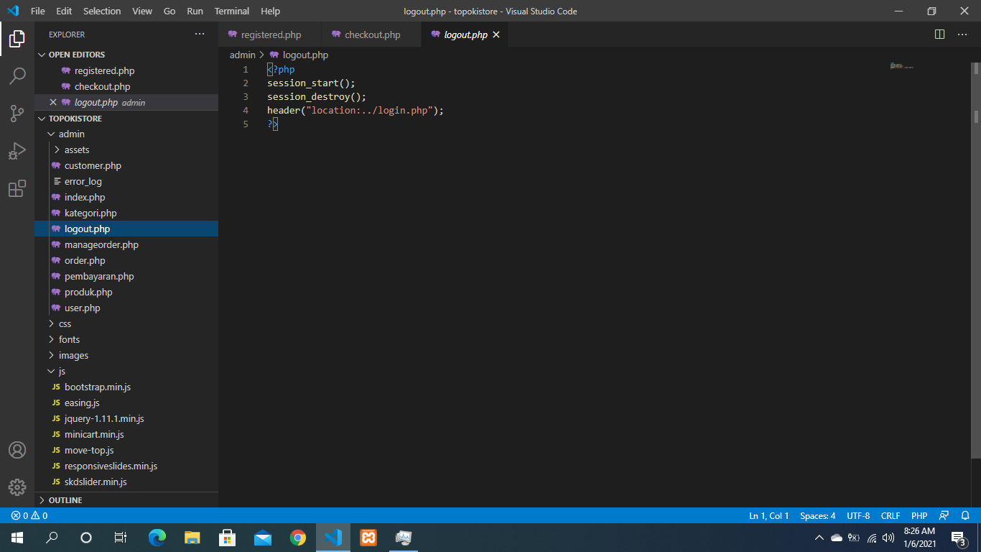

* manageorder

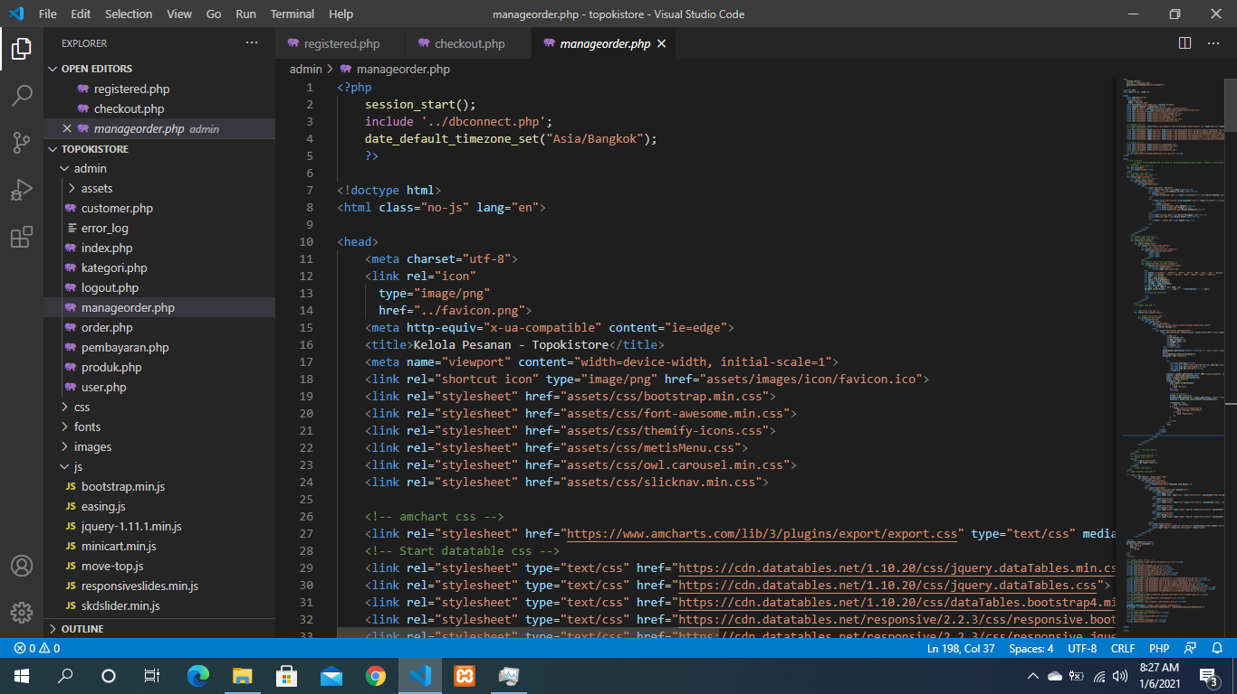

* order

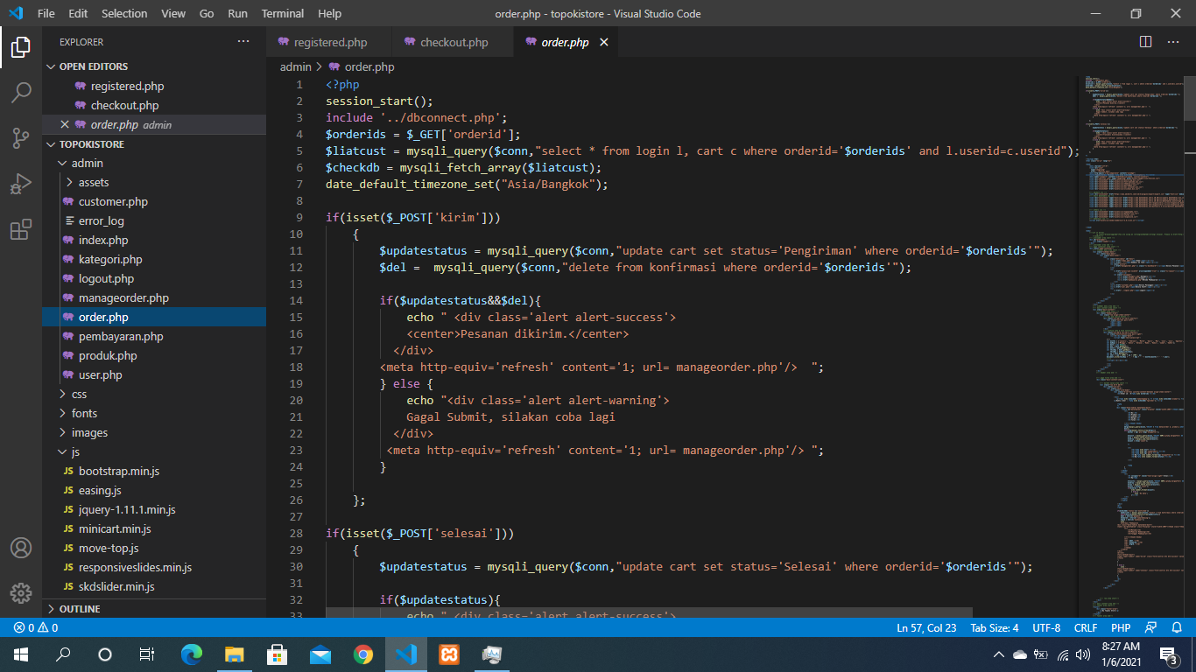

* pembayaran

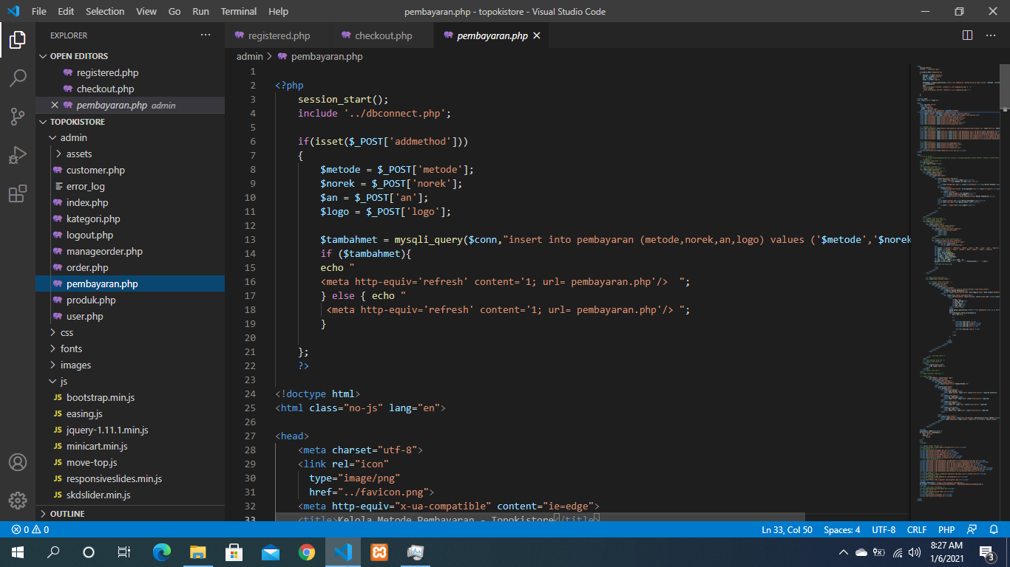

* produk

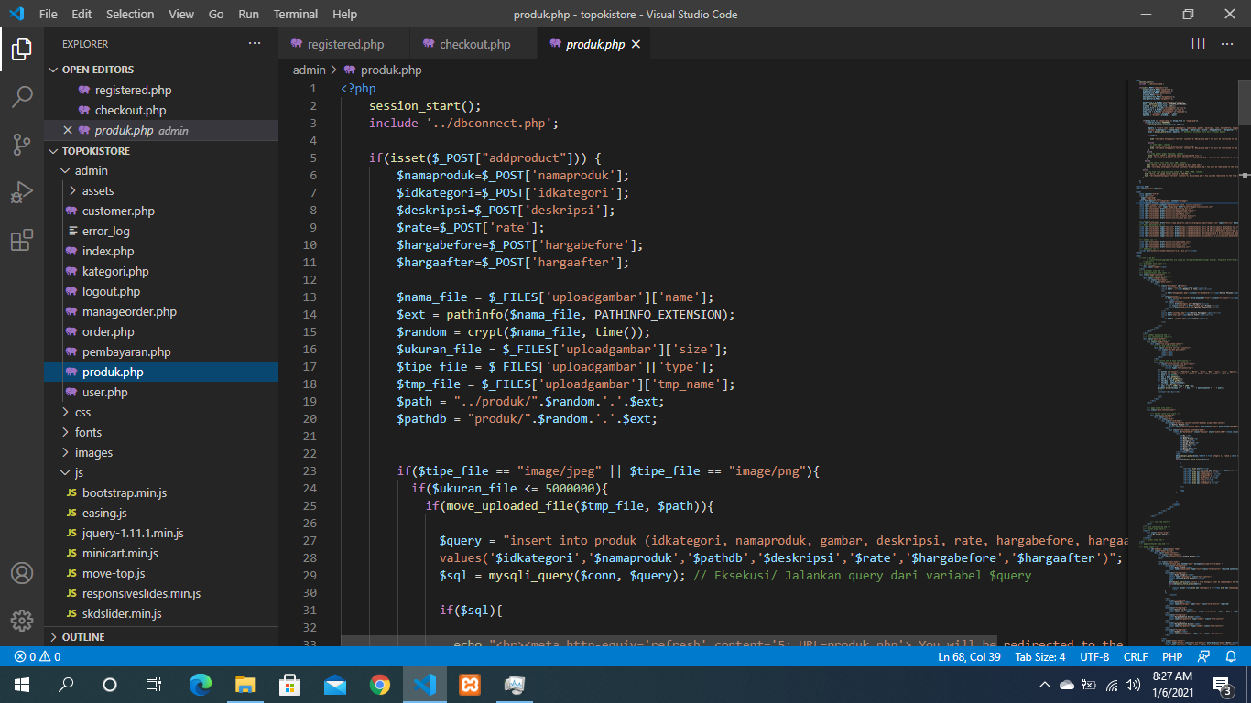

* user

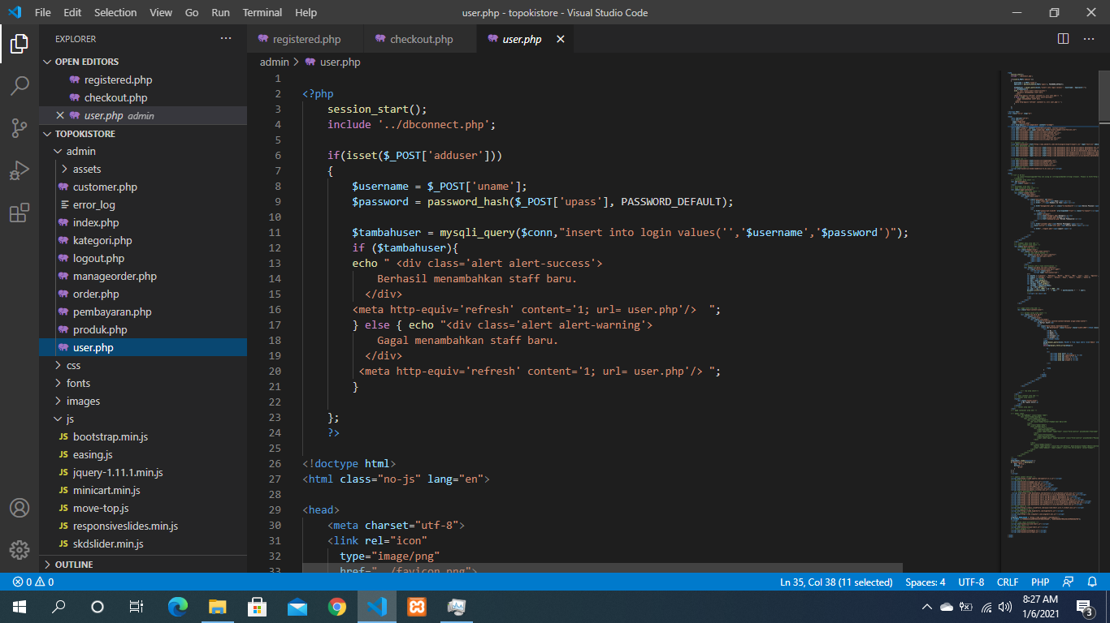

Beriku adalah kodingan yang menampilkan tampilan untuk pelanggan :

* tampilan dari seluruh web yang telah dibuat

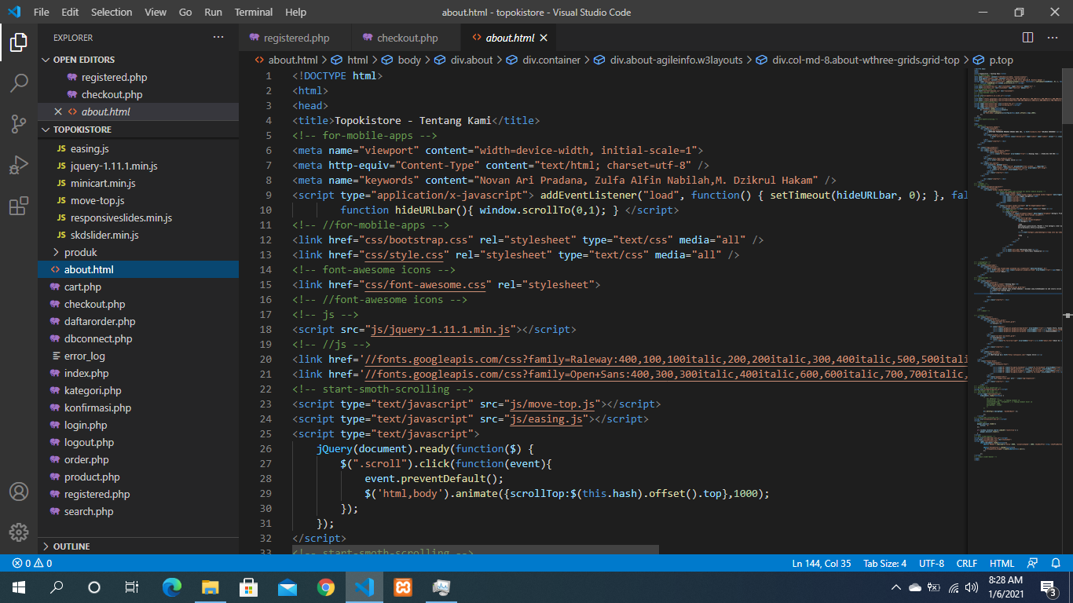

* bagian cart/ keranjang

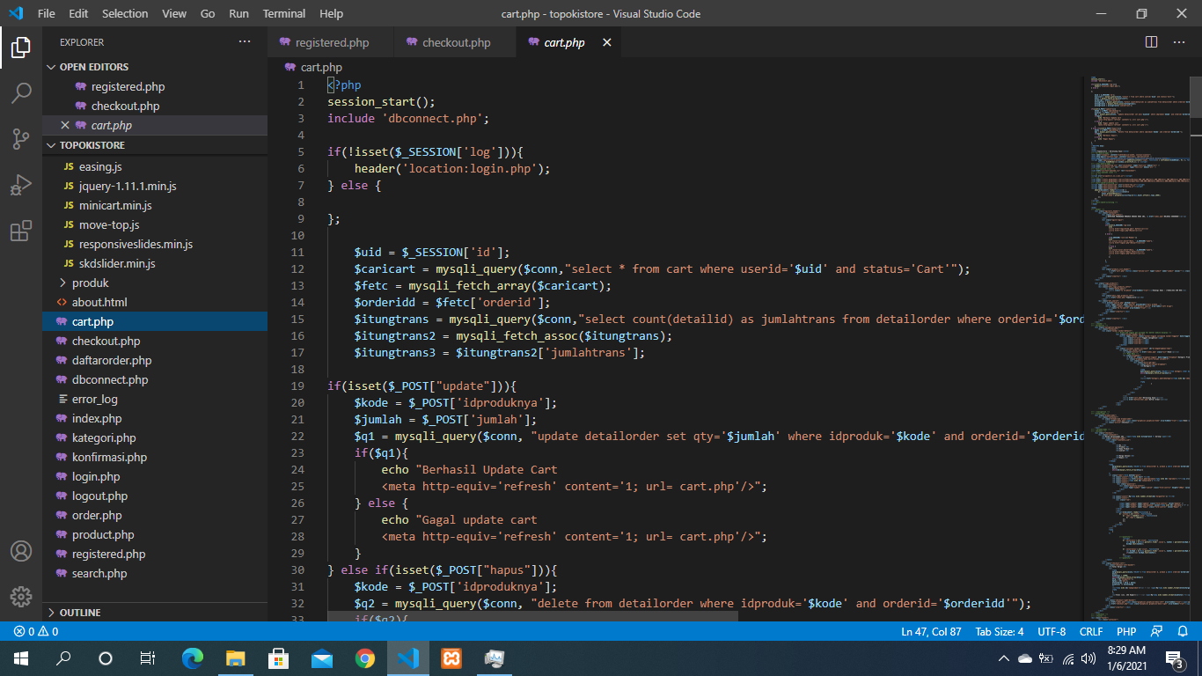

* check out

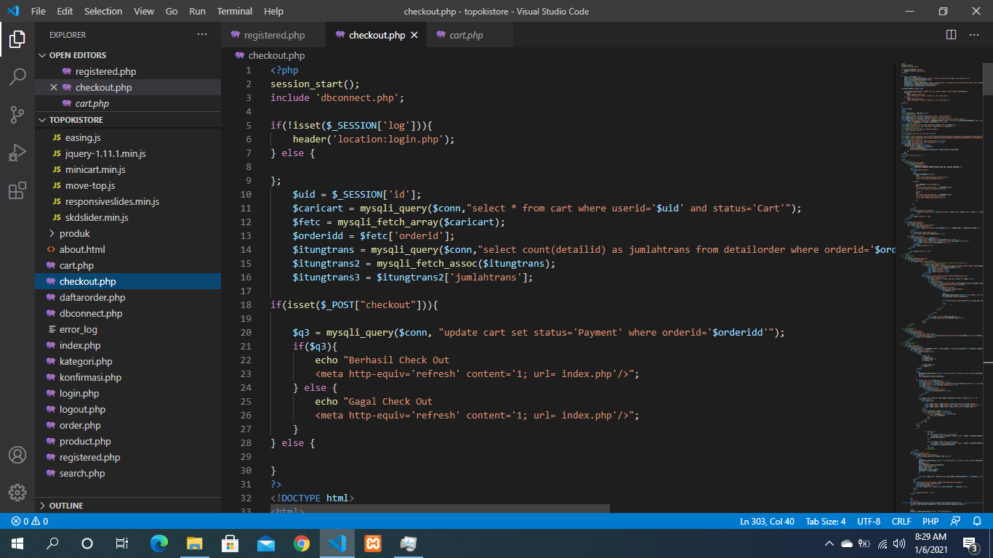

* daftar order

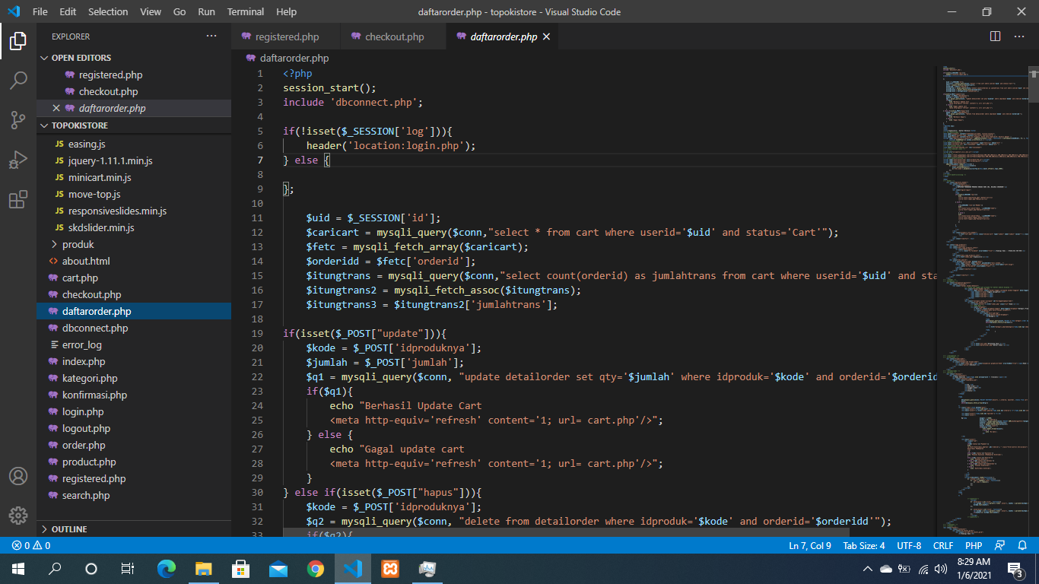

* dbconnect

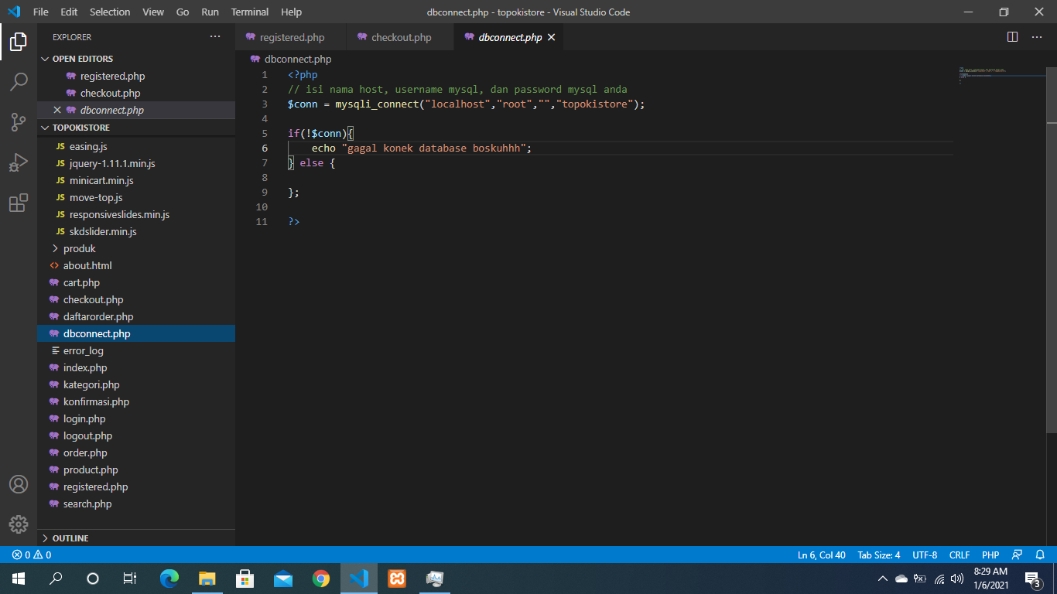

* index

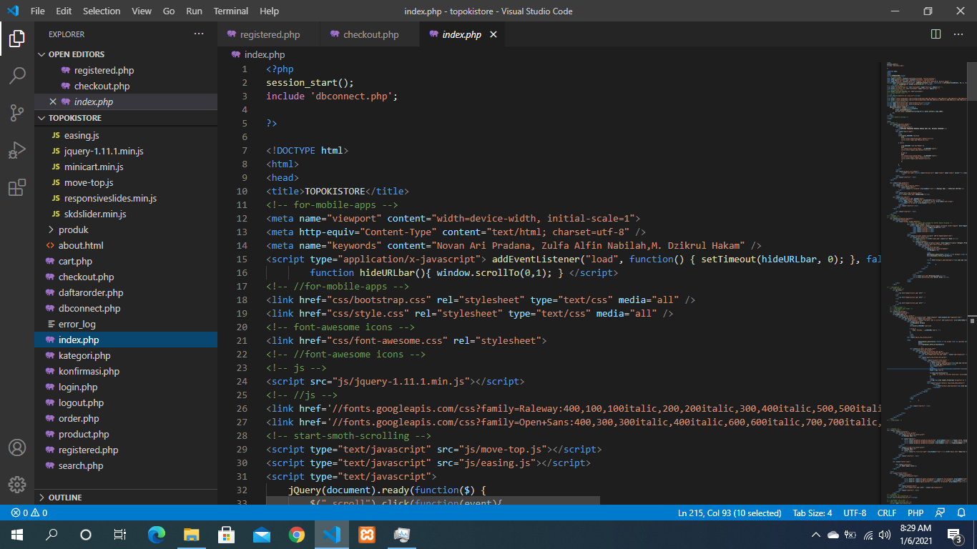

* kategori

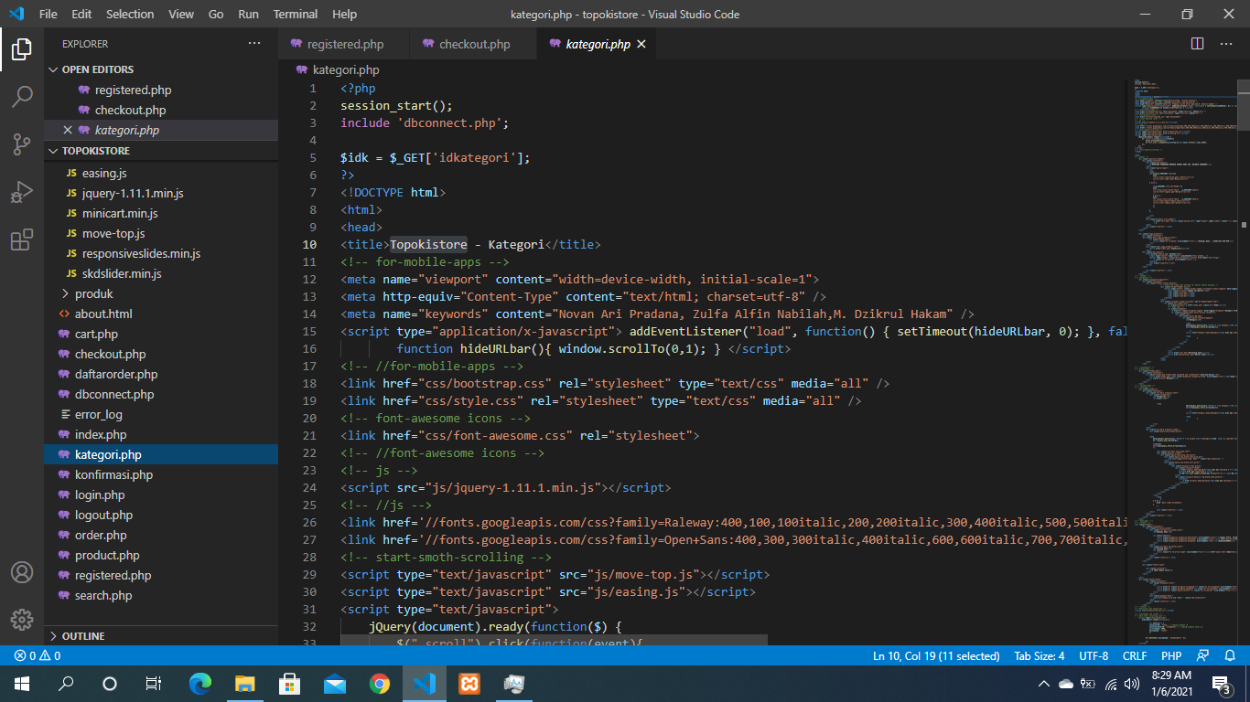

* konfirmasi

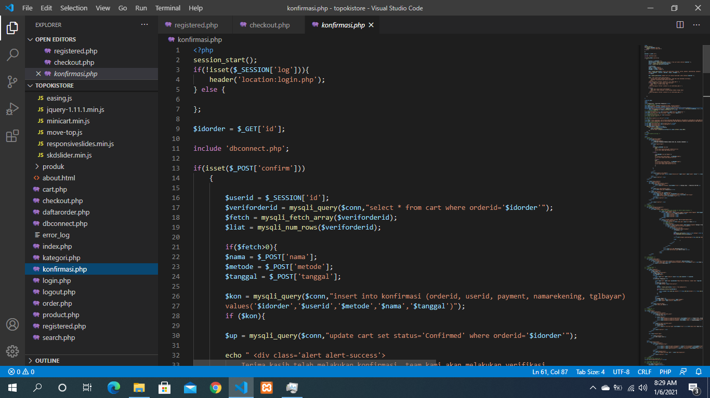

* login

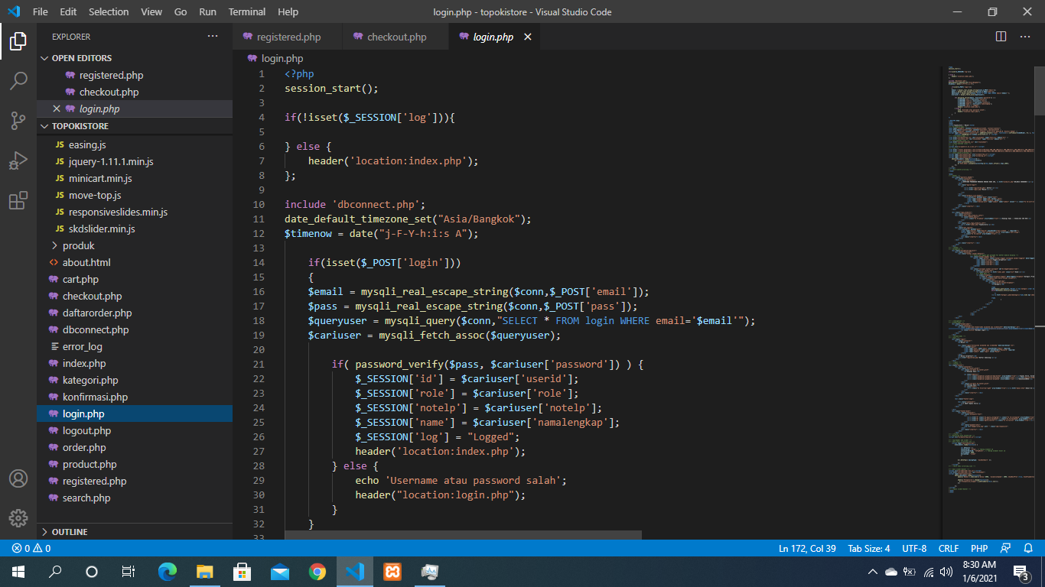

* logout

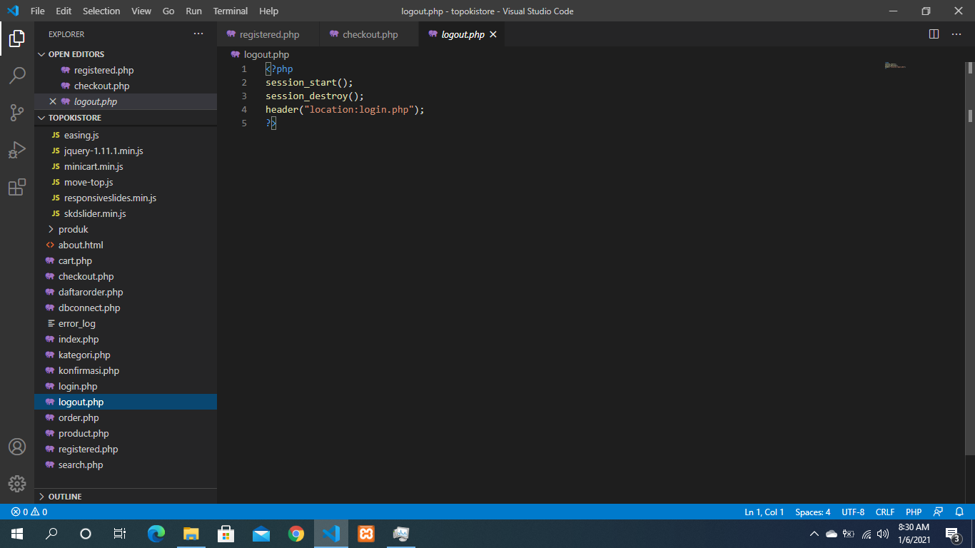

* order

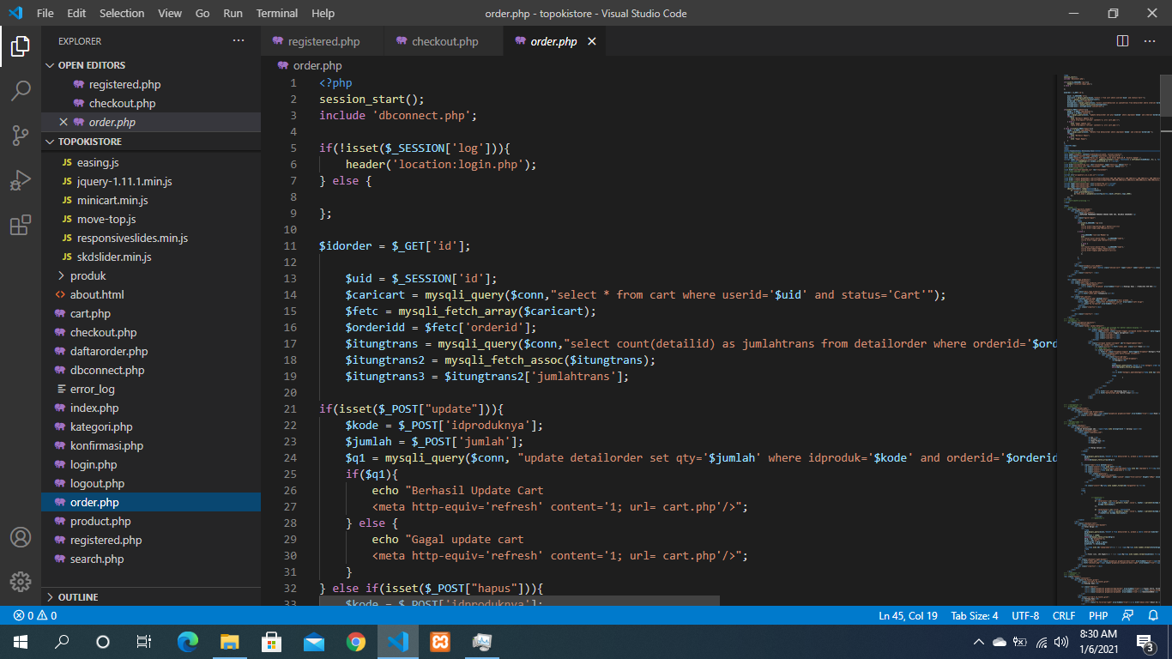

* product

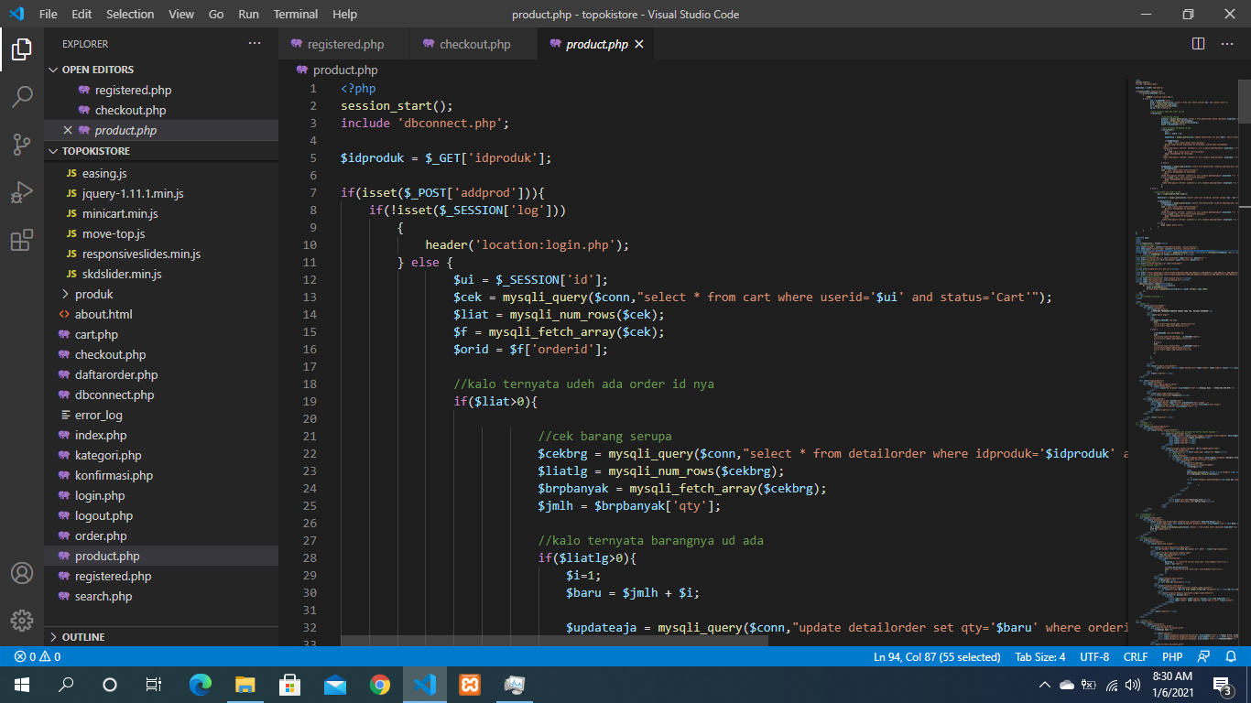

* registered

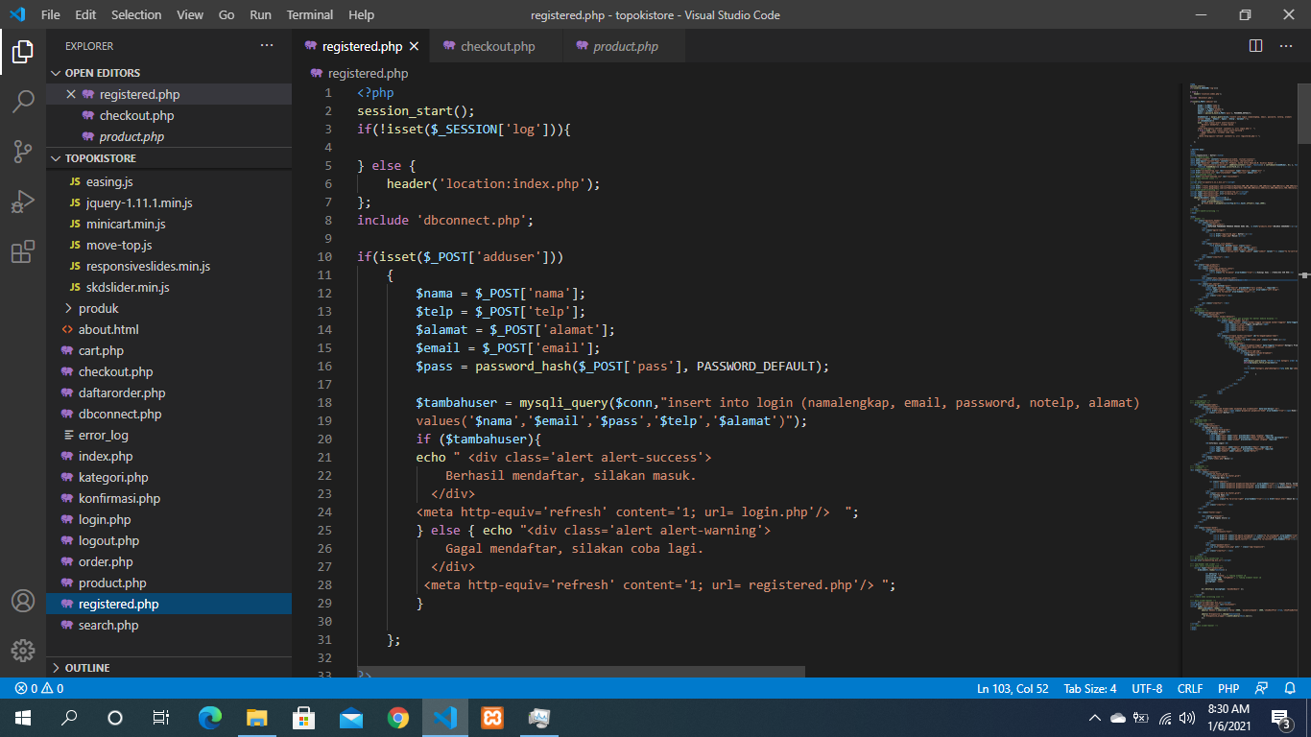

* search

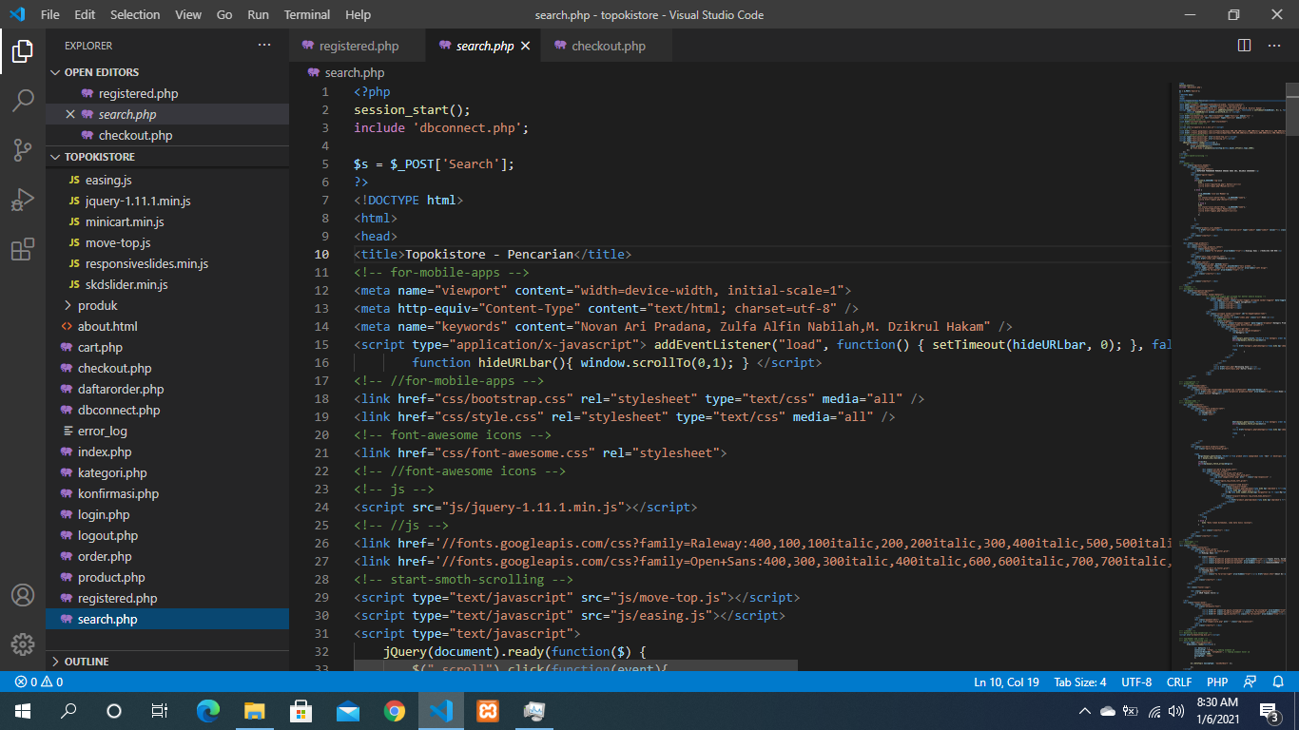

Daftar pekerjaan anggota :

Pembuatan web : Novan. Hakam, Zulfa

Pembuatan video : Novan. Hakam, Zulfa

Pembuatan laporan : Novan. Hakam, Zulfa